бюджетное профессиональное образовательное учреждение
Вологодской области «Вологодский колледж технологии и дизайна»

УТВЕРЖДАЮ
Директор БПОУ ВО
«Вологодский колледж
технологии и дизайна»

Приказ № 596 от 31.08.2023 г.

ДОПОЛНИТЕЛЬНАЯ ОБРАЗОВАТЕЛЬНАЯ ПРОГРАММА

ОСНОВЫ ГРАФИЧЕСКОГО РИСУНКА

Вологда, 2023г.
МЕТОДИЧЕСКИЕ МАТЕРИАЛЫ
Методическая разработка занятия

Тема «Теория теней в графическом рисунке»

Цель: знакомство с понятиями: светотень, тон, тональные отношения.
Задачи: изучение вопросов света и тени в графическом рисунке; вопроса свето-теневой проработки графических фигур.
Материалы к занятию
Видимая форма предмета обусловливается его освещенностью, которая является необходимым фактором не только для восприятия предмета, но и для воспроизведения его в рисунке. Свет, распространяясь по форме, в зависимости от характера ее рельефа, имеет различные оттенки – от самого светлого до самого темного. Так возникает понятие светотени.
Светотень предполагает определенный источник света и преимущественно одинаковую светлую окраску освещаемого предмета.
Рассматривая освещенный куб, замечаем, что его плоскость, обращенная к источнику света, будет самой светлой, называемой в рисунке светом; плоскость противоположная – тенью; полутоном следует называть плоскости, находящиеся под различным углами к источнику света и в силу этого не полностью отражающие его; рефлекс – отраженный свет, падающий на теневые стороны; блик – небольшая часть поверхности в свету, полностью отражающая силу источника света (наблюдается главным образом на изогнутых поверхностях), и, наконец, падающая тень.
В порядке уменьшения интенсивности света можно все световые оттенки расположить условно в следующей последовательности, начиная с самых светлых: блик, свет, полутон, рефлекс, собственная тень, падающая тень.
Свет выявляет форму предмета. Каждая форма имеет свой характер. Она ограничивается прямыми или изогнутыми поверхностями или же сочетаниями тех и других.

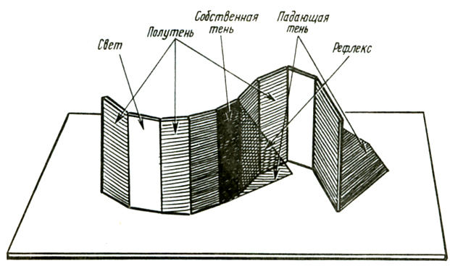

Пример светотени на граненых поверхностях.

Если форма имеет граненый характер, то даже при минимальной разнице светосилы поверхностей границы их будут определенными.
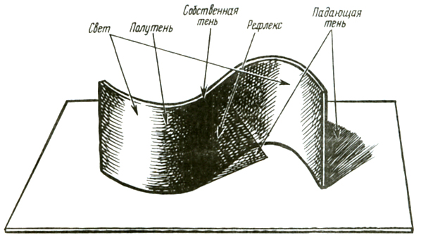
Пример светотени на изогнутых поверхностях.

Если форма округлая или шарообразная (цилиндр, шар), то свет и тень имеют постепенные переходы.
До сих пор мы говорили о светотени одинаково окрашенных предметов. Средствами этой светотени и ограничивались до второй половины XIX века при передаче освещенных гипсовых слепков и обнаженных натурщиков.
В конце XIX и начале ХХ века, в период развития более глубокого понимания цвета, и к рисунку стали предъявляться требования живописного характера.
Действительно, все красочное разнообразие природы, особенно праздничные нарядные костюмы, рассеянное освещение, исключающее четкую светотень, передача среды – все это выдвигает перед рисовальщиком ряд задач как бы живописного характера, решение которых при помощи только светотени невозможно.
Поэтому в рисование вошел живописный термин – «тон».
Если мы возьмем, например, желтый и синий цвет, то находясь в одинаковых условиях освещения, они будут казаться один светлым, другой темным. Розовый кажется светлее бардового, коричневый – темнее голубого и т. д.
В рисунке невозможно «во всю силу» передать яркость пламени и глубокие тени на черном бархате, так как тональные различия между карандашом и бумагой гораздо меньше. Но все разнообразные тональные отношения художник должен передать скромными средствами рисунка. Для этого берется самое темное в изображаемом предмете или натюрморте в полную силу карандаша, а самым светлым остается бумага. Все остальные теневые градации он укладывает в тональных отношениях между этими крайностями.
Рисовальщикам нужно практиковаться в развитии умения тонко различать градации светлот в натурных постановках. Нужно учиться улавливать небольшие тональные различия. Определив, где будут одно - два самых светлых и одно - два самых темных места, надо учесть изобразительные возможности материалов.
При выполнении учебных заданий нужно соблюдать пропорциональную зависимость между светосилой нескольких мест в натуре и соответствующих нескольких частей рисунка. При этом нужно помнить, что сравнение по тонам только одного места натуры с его изображением – неправильный метод работы. Все внимание следует отдавать методу работы отношениями. В процессе выполнения рисунка нужно сравнивать 2 – 3 участка по светлоте в натуре с соответствующими местами в изображении. После нанесения нужных тонов рекомендуется проводить проверку.
Последовательность рисования
Современная методика рисования предусматривает 3 наиболее общих этапа работы над рисунком: 1) композиционное размещение изображения на плоскости листа бумаги и определение общего характера формы; 2) пластическая моделировка формы светотенью и детальная характеристика натуры; 3) подведение итогов. Кроме того, каждый рисунок в зависимости от задач и длительности может иметь больше или меньше общих этапов, а также каждый этап может включать более мелкие этапы рисования.
Рассмотрим более подробно эти этапы работы над рисунком.
1). Работа начинается с композиционного размещения изображения на листе бумаги. Нужно осмотреть натуру со всех сторон и определить, с какой точке зрения эффектнее разместить изображение на плоскости. Рисующий должен ознакомиться с натурой, отметить ее характерные особенности, понять ее строение. Изображение намечается легкими штрихами.
Начиная рисунок, прежде всего, определяют соотношение высоты и ширины натуры, после чего переходят к установлению размеров всех ее частей. Во время работы нельзя изменять точку зрения, так как в этом случае нарушится все перспективное построение рисунка.
Масштаб изображаемых в рисунке предметов также определяется заранее, а не вырабатывается в процессе работы. При рисовании по частям в большинстве случаев натура не умещается на листе, оказывается сдвинутой вверх или вниз.
Нужно избегать преждевременной загрузки листа линиями и пятнами. Форма прорисовывается очень обобщенно и схематично. Выявляется основной, обобщенный характер большой формы. Если это группа предметов, нужно приравнять их к единой фигуре – обобщить.
Выполнив композиционное размещение изображения на листе бумаги, устанавливают основные пропорции. Для того чтобы не ошибиться в пропорциях, вначале следует определять соотношение больших величин, а затем выделять из них наименьшие. Главное – научиться отделять главное от второстепенного. Чтобы детали не отвлекали внимание начинающего от основного характера формы, нужно прищуривать глаза так, чтобы форма смотрелась как силуэт, как общее пятно, а детали исчезали.
2). Второй этап – пластическая моделировка формы тоном и детальная проработка рисунка. Это основной и самый длительный этап работы. Здесь применяются знания из области перспективы, правил светотеневой моделировки.
При рисовании необходимо ясно представлять себе пространственное размещение предметов и трехмерность их конструктивного построения, так как иначе изображение будет плоскостным.
Во время работы над перспективным построением рисунка рекомендуется регулярно проводить проверку, сопоставляя сокращения поверхностей объемных форм, сравнивая их с вертикалями и горизонталями, которые мысленно проводятся через характерные точки.
После выбора точки зрения на рисунке намечается линия горизонта, которая находится на уровне глаз рисующего. Наметить линию горизонта можно на любой высоте листа. Это зависит от включения в композицию предметов или их частей, которые находятся выше или ниже глаз рисующего. У находящихся ниже горизонта предметов на рисунке изображают их верхние стороны, а у помещенных выше горизонта видны их нижние поверхности.
Когда надо нарисовать стоящий на горизонтальной плоскости куб или другой предмет с горизонтальными ребрами, который виден под углом, то обе точки схода его граней находятся по сторонам от центральной точки схода. Если боковые стороны куба видны в одинаковых перспективных сокращениях, то их верхние и нижние ребра направлены за пределы картины в боковые точки схода. При фронтальном положении куба, находящегося на уровне горизонта, видна только одна его боковая сторона, имеющая вид квадрата. Тогда удаляющиеся в глубину ребра направлены в центральную точку схода.
Когда 2 стороны горизонтально лежащего квадрата мы видим во фронтальном положении, то 2 другие направлены в центральную точку схода. Рисунок квадрата в этом случае имеет вид трапеции. При изображении горизонтального квадрата, лежащего под углом к линии горизонта, его стороны направлены к боковым точкам схода.
В перспективных сокращениях окружности имеют вид эллипсов. Так изображают тела вращения – цилиндр, конус. Чем выше или ниже горизонтальная окружность от линии горизонта – тем более эллипс приближается к окружности. Чем ближе изображаемая окружность к линии горизонта – тем эллипс становится уже - малые оси по мере приближения к горизонту все более укорачиваются.
На линии горизонта как квадраты, так и окружности имеют вид одной линии.
Линиями в рисунке изображается форма предмета. Тоном в рисунке передают свет и тени. Светотень помогает выявлению объема предмета. Строя изображение, например куба, по правилам перспективы, рисующий тем самым подготавливает и границы для света и теней.
При рисовании предметов с округлыми поверхностями дети часто испытывают затруднения, с которыми без помощи педагога справиться не могут.
Почему это происходит? Форма цилиндра и шара при повороте остается неизменной. Это осложняет аналитическую работу начинающего рисовальщика. Вместо объема шара, например, он рисует плоский круг, который затем оттушевывает от контурной линии. Светотеневые отношения даются как случайные пятна – и шар кажется просто запачканным кругом.
На цилиндре и шаре свет и тень имеют постепенные переходы, причем наиболее глубокая тень будет не на краю теневой стороны, несущей рефлекс, а несколько отодвинувшись в направлении освещенной части. Несмотря на кажущуюся яркость, рефлекс всегда должен подчиняться тени и быть слабее полутона, который является частью света, то есть он должен быть светлее тени и темнее полутона. Например, рефлекс на шаре должен быть темнее полутона в свету.
Рисуя групповую постановку из геометрических тел, находящихся на различных расстояниях от источника света, падающего сбоку, следует иметь в виду, что по мере удаления от него освещенные поверхности тел теряют свою светосилу.
По законам физики сила света обратно пропорциональна квадрату расстояния предмета от источника света. Учитывая этот закон при размещении света и тени, не следует забывать и то обстоятельство, что вблизи от источника освещения контрасты света и тени усиливаются, по мере удаления – ослабевают.
Когда все детали прорисованы, и рисунок промоделирован тоном, начинается процесс обобщения.
3). Третий этап – подведение итогов. Это последняя и сама ответственная стадия работы над рисунком. На этом этапе подводим итоги проделанной работы: проверяем общее состояние рисунка, подчиняя детали целому, уточняет рисунок в тоне. Нужно подчинить света и тени, блики, рефлексы и полутона общему тону – нужно стремиться довести до настоящего звучания и завершения те задачи, которые были поставлены в самом начале работы. Ясность и цельность, свежесть первого восприятия должны уже выступать в новом качестве, как результат длительного и напряженного труда. На заключительном этапе работы желательно опять вернуться к свежему, первоначальному восприятию.
Таким образом, в начале работы, когда рисовальщик быстро намечает на листе бумаги общий вид натуры, он идет путем синтеза – обобщения. Далее, когда в обобщенной форме проводится внимательный разбор формы, рисовальщик вступает на путь анализа. В самом конце работы, когда художник начинает подчинять детали целому, он вновь возвращается на путь синтеза.
Работа по обобщению формы для начинающего рисовальщика представляет довольно большие трудности, ибо детали формы слишком сильно приковывают его внимание. Наблюдаемые рисовальщиком отдельные, несущественные детали предмета часто заслоняют собой целостный образ натуры, не дают понять ее строения, а, следовательно, мешают правильно изобразить натуру.
Итак, последовательная работа над рисунком развивается от определения обобщенных частей предмета через подробное изучение сложных деталей к образному выражению сущности изображаемой натуры.
Вопросы для самоконтроля:
- Дайте определения следующим понятиям: блик, свет, полутон, рефлекс, собственная тень, падающая тень.
- Охарактеризуйте этапы работы над рисунком.

